**新 书 推 荐**

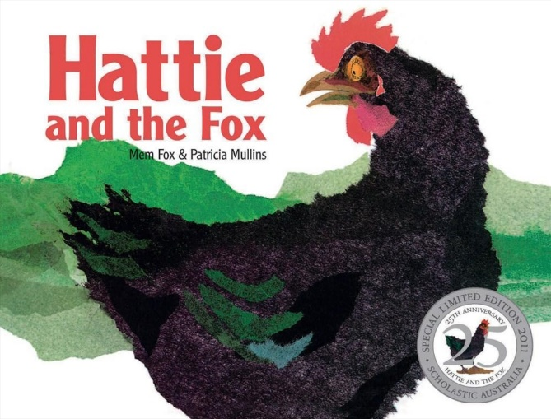**中文书名：《哈蒂和狐狸》**

**英文书名：HATTIE AND THE FOX**

**作 者：Mem Fox and Patricia Mullins**

**出 版 社：Scholastic Australia**

**代理公司：ANA/Emily Xu**

**页 数：34页**

**出版时间：1986年**

**代理地区：中国大陆、台湾**

**审读资料：电子稿**

**类 型：儿童绘本**

**简体中文版权已回归**

**内容简介：**

**母鸡哈蒂在灌木丛中发现了什么东西，但她的朋友们似乎都对此毫不在意。这本可爱迷人的经典纸板书出自畅销书作家梅姆·福克斯！**

“我看到灌木丛里有一个鼻子和两只眼睛！”哈蒂大喊道。

但是没有人在听。

鹅没有在听。猪没有在听。马没有在听。奶牛也没有听。

她一次又一次地试图警告她的朋友们，但似乎并没有谁在意这件怪事！

当故事揭示哈蒂在灌木丛中发现的是一只狐狸时，小读者们的期待终于得到了解答，他们会高兴地跳起来。当哈蒂的朋友们终于意识到她所说的事情千真万确时，大家都大吃一惊！

这本书适合3-6岁的孩子，既可以帮助孩子认识动物、准确描述五官和身体，又可以锻炼孩子的观察力，还能培养孩子热爱大自然、热爱动物的兴趣。

**作者简介：**

**梅姆·福克斯（Mem Fox）**是一位教育家和国际扫盲专家，她为小孩子没呢创作了许多备受赞誉的图画书，包括《瓢虫Yoo-Hoo！》，《你好，宝贝！》《宝宝就寝时间》《我也是移民》，以及畅销的现代经典作品《十个小手指和十个小脚趾》和《睡觉时间》；她也写了成人书《阅读的魔法：为什么给孩子们大声朗读会永远改变他们的生活》。她住在澳大利亚的阿德莱德。MemFox.com

**帕特里夏·马林斯（Patricia Mullins）**是一位获奖儿童书插画家。她参观了墨尔本附近的一个当地农场，为《哈蒂和狐狸》一书中的动物拍照和素描。帕特里夏居住在澳大利亚。PatriciaMullins.com.au

**内文插画：**

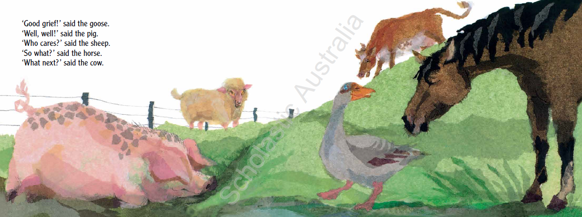

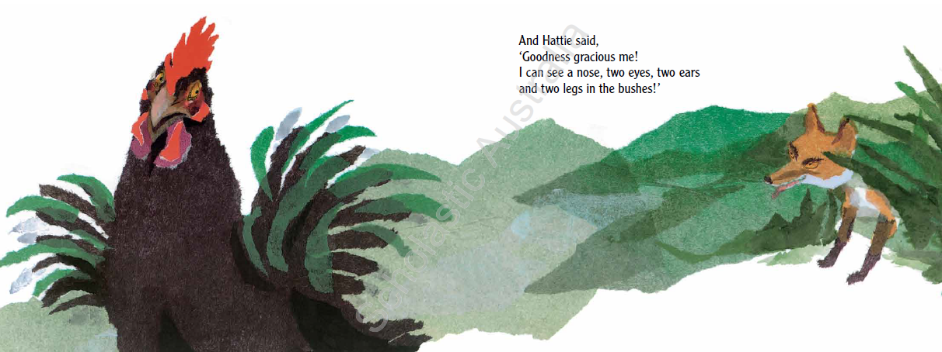

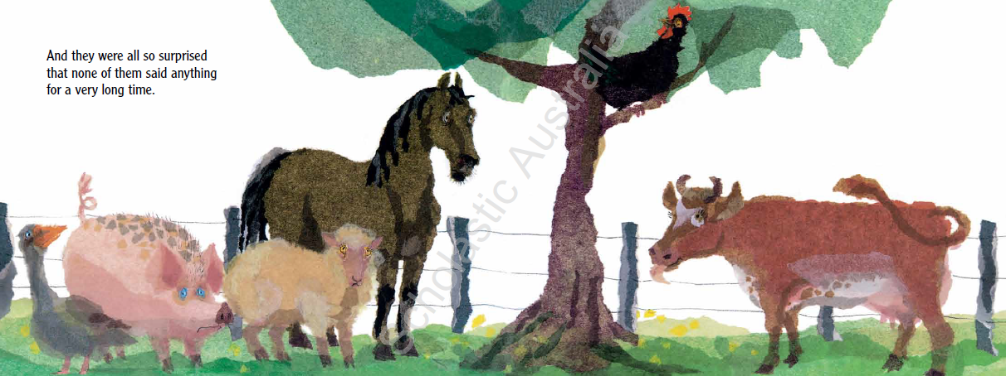

**中简本出版记录：**

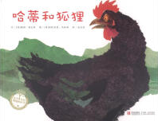**书 名：《哈蒂和狐狸》**

**作 者：[澳]梅姆·福克斯著，[澳]帕特里夏·马林斯绘**

**出版社：青岛出版社**

**译 者：余治莹**

**出版年：2014年**

**页 数：34页**

**定 价：14元**

**装 帧：平装**

**谢谢您的阅读！**

**请将回馈信息发送至：徐书凝（Emily Xu)**

-------------------------------------------------------------------------------------------------------

安德鲁﹒纳伯格联合国际有限公司北京代表处

北京市海淀区中关村大街甲59号中国人民大学文化大厦1705室, 邮编：100872

电话：010-82504206

传真：010-82504200

Email: Emily@nurnberg.com.cn

网址：[www.nurnberg.com.cn](http://www.nurnberg.com.cn/)

微博：<http://weibo.com/nurnberg>

豆瓣小站：<http://site.douban.com/110577/>

微信订阅号：安德鲁书讯